**Ozdobne donice**

**Urządzając mieszkanie warto dobrać do niego stylowe dodatki, dzięki którym będzie ono bardziej przytulne. Fajnym dodatkiem do mieszkania będą <strong>ozdobne donice</strong>, dzięki którym stworzysz we wnętrzu niepowtarzalny klimat i pięknie wyeksponujesz swoje rośliny. Sprawdź sam!**

**Ozdobne donice - stylowy dodatek do każdego wnętrza**

Ozdobne donice mogą stanowić świetną dekorację naszych pomieszczeń. Dzięki nim w prosty i bardzo tani sposób, możemy zmienić charakter wnętrza i stworzyć w nim przytulny klimat. Zobacz czym kierować się przy ich zakupie, a także gdzie kupić te produkty w atrakcyjnych cenach. Serdecznie zapraszamy!

**Ozdobne donice - jak wybrać?**

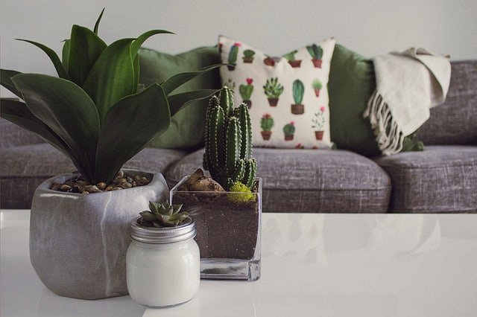

Wybierając *ozdobne donice* przede wszystkim powinniśmy zwrócić uwagę na ich wielkość. Powinny być one dopasowane do konkretnej rośliny tak, by była ona w nich swobodnie zasadzona, w zależności od jej preferencji. Istotną kwestią jest również materiał z jakiego wykonana jest donica. Ważne by był on wytrzymały i odznaczał się wysoką jakością, dzięki czemu posłuży nam ona na długie lata. Warto również zastanowić się nad kształtem i wzorem donicy, tak by idealnie komponowała się ona z pozostałymi dodatkami i meblami w pomieszczeniu.

**Gdzie kupić ozdobne donice w przystępnej cenie?**

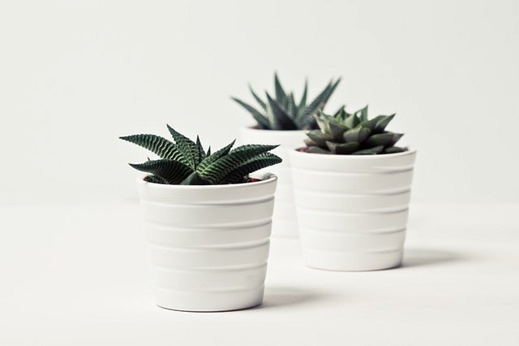

W sklepie Hydroponika znajdziesz [ozdobne donice](https://sklep.hydroponika.pl/Donice/) w bardzo atrakcyjnych cenach. Wszystkie modele odznaczają się wysoką jakością. Możesz wybierać spośród szerokiej oferty donic, wśród której znajdziesz donice o różnej wielkości, w różnych kolorach i wzorach. Z pewnością znajdziesz coś dla siebie - sprawdź sam!